  Stampa e Informazione | Corte di giustizia dell’Unione europea  COMUNICATO STAMPA n. 39/19  Lussemburgo, 25 marzo 2019

Statistiche giudiziarie 2018: la Corte di giustizia ed il Tribunale stabiliscono un record di produttività con 1769 cause definite

Mentre nel 2016 e nel 2017 le cause definite erano circa 1600, nel 2018 tale numero è stato largamente superato, arrivando a 1769. Il numero delle nuove cause presentate dinanzi ai due organi giurisdizionali è pari a 1683, il che conferma la tendenza al rialzo degli ultimi anni. L’aumento della produttività ha portato alla contestuale diminuzione del numero delle cause pendenti: 2334 cause nel 2018 contro 2420 e 2358, rispettivamente, nel 2017 e nel 2016.
Corte di giustizia
La Corte di giustizia ha visto aumentare considerevolmente il numero di cause promosse dinanzi ad essa: le 849 nuove cause rappresentano un livello mai raggiunto da tale organo giurisdizionale con 110 cause in più rispetto al 2017, ossia un aumento di quasi il 15%. Ciò è dovuto in particolare all’aumento del numero di rinvii pregiudiziali, che nel 2018 sono stati 568, contro i 533 dell’anno precedente. Tale numero è quasi raddoppiato in dieci anni e le domande di pronuncia pregiudiziale rappresentano il 70% delle cause pendenti dinanzi alla Corte di giustizia. Il numero di impugnazioni delle decisioni del Tribunale ha avuto una crescita del 35%, passando da 147 a 199. I ricorsi diretti sono anch’essi in aumento. Il numero di domande di provvedimenti provvisori, sebbene sia più modesto, trattandosi di un procedimento eccezionale, è in ogni caso raddoppiato (6 domande nel 2018 contro 3 nel 2017). Come sottolinea il Presidente della Corte, sig. Lenaerts, «tali statistiche dimostrano quanto la Corte di giustizia contribuisca a consolidare i valori fondanti dell’Unione europea ed a rafforzare la fiducia dei giudici nazionali, ma anche dei singoli, nella costruzione europea».
Anche la produttività della Corte di giustizia è stata eccezionale nel 2018. Infatti, il numero di cause definite nel 2018, pari a 760 contro le 699 del 2017, costituisce un record storico. Poiché gli sforzi compiuti per aumentare l’efficienza nella trattazione delle cause hanno raggiunto il loro limite, è importante che il progetto riguardante il meccanismo di ammissione preventiva di alcune impugnazioni venga prossimamente attuato.
La Corte di giustizia ha visto inoltre diminuire, nel 2018, la durata media dei procedimenti. Se si analizza tale durata media secondo la tipologia del ricorso, appare tuttavia che la durata di trattazione dei ricorsi pregiudiziali è leggermente aumentata, passando da 15,7 mesi a 16 mesi, mentre la durata di trattazione delle impugnazioni, in sensibile diminuzione, è di 13,4 mesi, il che costituisce un miglioramento di quasi 4 mesi rispetto al 2017. La trattazione dei ricorsi diretti, dal canto suo, ha visto diminuire considerevolmente la propria durata media: tale durata è passata a 18,3 mesi, contro i 20,3 mesi del 2017.
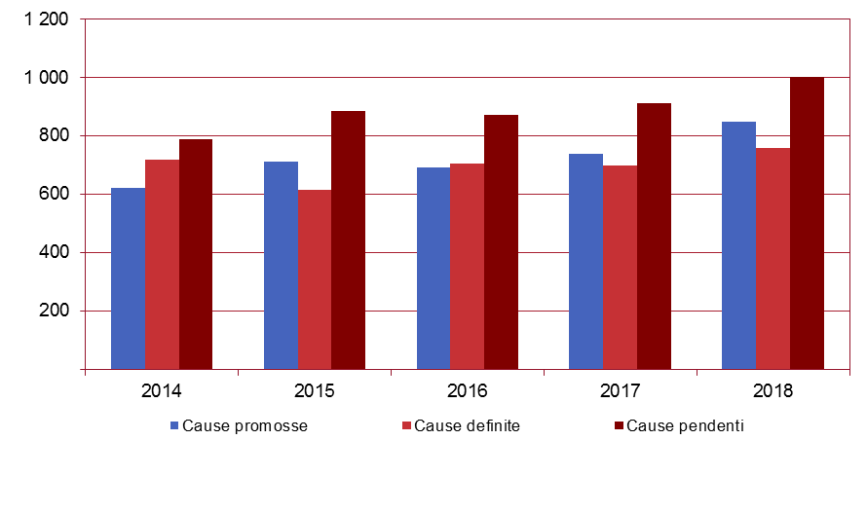
 | 2014 | 2015 | 2016 | 2017 | 2018
Cause promosse | 622 | 713 | 692 | 739 | 849
Cause definite | 719 | 616 | 704 | 699 | 760
Cause pendenti | 787 | 884 | 872 | 912 | 1 001

Tribunale
Il numero di cause promosse dinanzi al Tribunale è leggermente diminuito rispetto al 2017, con 834 nuove cause, ossia una diminuzione di circa il 9%. Tale numero, al quale si aggiungono 44 domande di provvedimenti provvisori, è tuttavia equivalente a quello del 2015, mentre gli anni 2016 e 2017 sono stati contraddistinti da circostanze eccezionali.
Allo stesso tempo, il Tribunale ha confermato la tendenza all’aumento della propria produttività, raggiungendo il numero record di 1009 cause definite, il che costituisce un aumento di circa il 13% rispetto al 2017.
Le conseguenze di tale aumento di produttività sono state immediate sul numero di cause pendenti, il quale è ora pari a 1333, contro 1508 nel 2017 (ossia una riduzione di quasi il 12%).
La durata complessiva dei procedimenti (20,0 mesi per le cause definite con sentenza o ordinanza) ha dal canto suo registrato un sensibile aumento rispetto al 2017, dovuto in particolare alla definizione di un numero importante di cause in materia di concorrenza, il cui volume e complessità hanno richiesto una trattazione di durata molto superiore alla media delle altre cause. Malgrado tale fattore congiunturale, i valori restano a livelli nettamente inferiori a quelli registrati prima dell’attuazione della riforma dell’architettura giurisdizionale dell’Unione.
Il successo dell’attuazione di tale nuova architettura giurisdizionale trova così conferma sotto il profilo quantitativo. A ciò si aggiunge, come osserva il Presidente del Tribunale, sig. Jaeger, il fatto che «dotato di una rinforzata capacità di pronunciarsi, tale organo giurisdizionale può rinviare più cause (87 nel 2018) dinanzi a collegi giudicanti ampliati di cinque giudici al fine di sostenere la qualità della giurisprudenza ed affrontare cause di grande rilevanza».
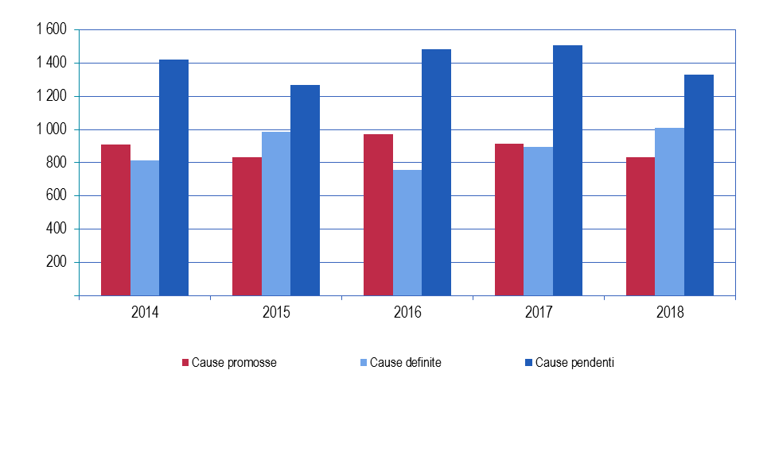

 | 2014 | 2015 | 2016 | 2017 | 2018
Cause promosse | 912 | 831 | 974 | 917 | 834
Cause definite | 814 | 987 | 755 | 895959595 | 1 009
Cause pendenti | 1 423 | 1 267 | 1 486 | 1 508 | 1 333

Documento non ufficiale ad uso degli organi d'informazione che non impegna la Corte di giustizia.
Contatto stampa: Eleonora Montserrat Pappalettere  (+352) 4303 8575

